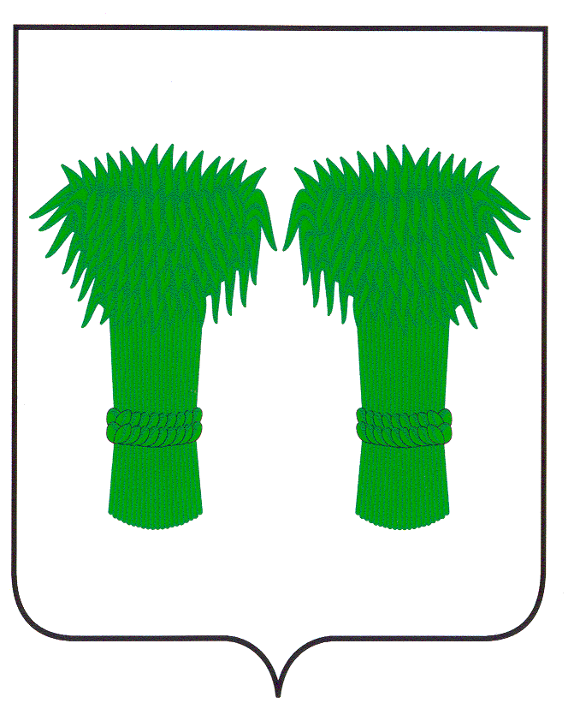

Издается
с июня
2007года
№ 306
21 мая
2021года
Бесплатно

МУНИЦИПАЛЬНЫЙ
ВЕСТНИК

информационный бюллетень
Официальное издание районного Собрания депутатов и
администрации Кадыйского муниципального района

РОССИЙСКАЯ ФЕДЕРАЦИЯ
КОСТРОМСКАЯ ОБЛАСТЬ
АДМИНИСТРАЦИЯ КАДЫЙСКОГО МУНИЦИПАЛЬНОГО РАЙОНА

Утверждено
Постановлением администрации кадыйского муниципального района от 18.05.2021 № 185

ИЗВЕЩЕНИЕ
о проведении аукциона на право заключения договора аренды земельного участка, расположенного
на территории Кадыйского муниципального района Костромской области, государственная собственность на который не разграничена

Настоящее извещение, вносимые в него изменения, извещение об отказе от проведения аукциона размещаются на официальном сайте торгов в сети «Интернет» по адресу: www.torgi.gov.ru (далее – официальный сайт торгов) и опубликовываются в информационно-правовом бюллетене администрации Кадыйского муниципального района.

АДМИНИСТРАЦИЯ КАДЫЙСКОГО МУНИЦИПАЛЬНОГО РАЙОНА КОСТРОМСКОЙ ОБЛАСТИ

объявляет о проведении 01 июля 2021 года в 13 часов 00 минут по московскому времени по адресу: Костромская область, п.Кадый,ул.Центральная,д.3 аукциона на право заключения договора аренды земельного участка, расположенного на территории Кадыйского муниципального района Костромской области, государственная собственность на которые не разграничена.
1. Организатор аукциона: Администрация Кадыйского муниципального района Костромской области; место нахождения: 157980, Костромская область, п.Кадый, ул.Центральная, д. 3; телефон (49442) 34003.
2. Аукцион проводится в соответствии со статьями 39.11, 39.12 Земельного кодекса Российской Федерации, на основании постановления администрации Кадыйского муниципального района Костромской области от 31 марта 2021 года № 119 «О проведении аукциона»
3. Аукцион является открытым по составу участников и форме подачи заявок.
4. Характеристика предмета аукциона:
- местоположение: установлено относительно ориентира, расположенного в границах участка. Почтовый адрес ориентира: Костромская обл, Кадыйский р-н, у д.Дудино,140 км автодорога Кострома-Верхнеспасское, ориентировочно в 150 м с правой стороны;
- площадь: 13000 квадратных метров;
- кадастровый номер: 44:05:030802:119;
- категория земель: земли промышленности и иного специального назначения;
- разрешенное использование: склады;
Начальная цена годового размера арендной платы за земельный участок: 121000 (сто двадцать одна тысяча ) рублей.
Шаг аукциона – 3630 (три тысячи шестьсот тридцать) рублей;
Размер задатка – 24200 (двадцать четыре тысячи двести) рублей.

Срок аренды – 49 лет.
Максимально и минимально допустимые параметры разрешенного строительства объекта капитального строительства установлены правилами землепользования и застройки Вешкинского сельского поселения Кадыйского муниципального района Костромской области, утвержденными Решением Совета депутатов Вешкинского сельского поселения Кадыйского муниципального района Костромской области от 29.04.2013 г. № 46.
Технические условия подключения (технологического присоединения) объекта капитального строительства к сетям инженерно-технического обеспечения определены в соответствии с письмом ПАО «МРСК Центра» - «Костромаэнерго» от 12.05.2021г. № КМ/Р15/90.
Плата за подключение (технологическое присоединение) на дату опубликования указанного извещения определяется в соответствии с Постановлением Правительства РФ от 29.12.2011 N 1178 (ред. от 31.12.2019) "О ценообразовании в области регулируемых цен (тарифов) в электроэнергетике" (вместе с "Основами ценообразования в области регулируемых цен (тарифов) в электроэнергетике", "Правилами государственного регулирования (пересмотра, применения) цен (тарифов) в электроэнергетике"), а также Приказом ФСТ России от 27.12.2013 N 1746-э (ред. от 29.10.2019) "Об утверждении Методических указаний по расчету регулируемых тарифов в сфере водоснабжения и водоотведения".
5. Критерий определения победителя аукциона: наибольшая цена земельного участка.
6. Организатор аукциона вправе отказаться от проведения аукциона в случае выявления обстоятельств, предусмотренных пунктом 8 статьи 39.11 Земельного кодекса Российской Федерации. Извещение об отказе от проведения аукциона размещается на официальном сайте торгов в течение трех дней со дня принятия данного решения. В течение трех дней со дня принятия решения об отказе в проведении аукциона организатор аукциона обязан известить участников аукциона об отказе в проведении аукциона и возвратить его участникам внесенные задатки.
7. Порядок внесения и возврата задатков:
Задаток вносится до подачи заявки по следующим реквизитам:
Получатель: Администрация Кадыйского муниципального района, ИНН 4412000617, КПП 441201001; расчётный счёт 03232643346100004100 ,КБК 90111105013050000120(лицевой счет 05413004340,ОКТМО 34610440); банк получателя: Отделение Кострома г. Кострома, БИК 013469126; назначение платежа: «задаток за участие в аукционе на право заключения договора аренды земельного участка, местоположение установлено относительно ориентира, расположенного в границах участка. Почтовый адрес ориентира: Костромская область, р-н Кадыйский, у д.Дудино,140 км автодорога Кострома-Верхнеспасское, ориентировочно в 150 м с правой стороны». В назначении платежа должно быть указано местоположение земельного участка.
Задаток должен поступить на лицевой счет организатора аукциона не позднее 24 июня 2021 года. Документом, подтверждающим поступление задатка, является выписка из лицевого счета организатора аукциона.
Задаток засчитывается в оплату приобретаемого земельного участка в случаях, если:
- задаток внесен лицом, признанным победителем аукциона,
- задаток внесен лицом, признанным единственным участником аукциона, с которым договор аренды заключается в соответствии с пунктами 13, 14 статьи 39.12 Земельного кодекса Российской Федерации,
- задаток внесен лицом, признанным участником аукциона, и данное лицо является единственным принявшим участие в аукционе участником, с которым договор аренды заключается в соответствии с пунктом 20 статьи 39.12 Земельного кодекса Российской Федерации.
Участникам, не победившим в аукционе, задаток возвращается в течении трех банковских дней со дня подписания протокола о результатах аукциона.
8. Порядок приема заявок.
Для участия в аукционе претендент представляет организатору аукциона (лично или через своего представителя) заявку на участие в аукционе по форме, приведенной в приложении 1, начиная с 24 мая 2021 года в рабочие дни с 08 часов 00 минут до 12 часов 00 минут и с 13 часов 00 минут до 17 часов 00 минут по московскому времени, по адресу: 157980, Костромская область, п.Кадый, ул.Центральная, д. 3; каб. 4. Приём заявок на участие в аукционе прекращается 24 июня 2021 года в 10 часов 00 минут по московскому времени.
Заявка составляется в 2 экземплярах, один из которых остается у организатора аукциона, другой - у претендента. К заявке на участие прилагаются следующие документы:
- копии документов, удостоверяющих личность (для физических лиц);
- платежный документ с отметкой банка об исполнении, подтверждающий внесение задатка.
Претендент имеет право подать только одну заявку на участие в аукционе.
9. Порядок и срок отзыва заявок.
Претендент имеет право отозвать принятую организатором аукциона заявку до дня окончания срока приема заявок, уведомив об этом в письменной форме организатора аукциона.

10. Порядок определения участников.
Заявки на участие в аукционе рассматриваются организатором аукциона с участием членов аукционной комиссии 24 июня 2021 года в 13 часов 00 минут по московскому времени по адресу: Костромская область, п.Кадый, ул.Центральная, дом 3 (кабинет 4). На основании результатов рассмотрения заявок на участие в аукционе организатором аукциона в присутствии членов аукционной комиссии принимается одно из следующих решений:
- о допуске к участию в аукционе заявителя и о признании заявителя участником аукциона;
- об отказе заявителю в допуске к участию в аукционе,
которые оформляются протоколом рассмотрения заявок на участие в аукционе. Протокол должен содержать сведения о заявителях, допущенных к участию в аукционе и признанных участниками аукциона, датах подачи заявок, внесенных задатках, а также сведения о заявителях, не допущенных к участию в аукционе, с указанием причин отказа в допуске к участию в нем.
Заявитель не допускается к участию в аукционе в следующих случаях:
- непредставление необходимых для участия в аукционе документов или представление недостоверных сведений;
- не поступление задатка на дату рассмотрения заявок на участие в аукционе;
- подача заявки на участие в аукционе лицом, которое в соответствии с настоящим Кодексом и другими федеральными законами не имеет права быть участником конкретного аукциона, покупателем права на заключение договора аренды земельного участка;
- наличие сведений о заявителе, об учредителях (участниках), о членах коллегиальных исполнительных органов заявителя, лицах, исполняющих функции единоличного исполнительного органа заявителя, являющегося юридическим лицом, в реестре недобросовестных участников аукциона.
Заявителям, признанным участниками аукциона, и заявителям, не допущенным к участию в аукционе, организатор аукциона направляет или вручает под расписку уведомления о принятых в отношении них решениях не позднее дня, следующего после дня подписания протокола рассмотрения заявок на участие в аукционе.
Протокол рассмотрения заявок на участие в аукционе подписывается организатором аукциона не позднее чем в течение одного дня со дня их рассмотрения и размещается на официальном сайте не позднее, чем на следующий день после дня подписания протокола одновременно с протоколом о результатах аукциона.
Заявитель, признанный участником аукциона, становится участником аукциона с даты подписания организатором аукциона протокола рассмотрения заявок.
11. Порядок проведения аукциона и определения победителя.
Аукцион проводится организатором аукциона в присутствии членов аукционной комиссии и участников аукциона (их представителей) 01 июля 2021 года в 13 часов 00 минут по московскому времени по адресу: Костромская область, п.Кадый, ул.Центральная, дом 3 (кабинет 4). В аукционе могут участвовать только претенденты, признанные участниками аукциона.
Аукцион ведет аукционист.
Организатор аукциона непосредственно перед началом проведения аукциона регистрирует явившихся на аукцион участников аукциона (их представителей). При регистрации участникам аукциона (их представителям) выдаются пронумерованные билеты (далее - билеты);
Аукцион проводится в следующем порядке:
а) аукцион начинается с оглашения аукционистом начала проведения аукциона, наименования земельного участка, его основных характеристик и начальной цены, "шага аукциона" и порядка проведения аукциона.
б) участники аукциона после оглашения аукционистом начальной цены годового размера арендной платы земельного участка и каждой очередной цены поднимают билеты в случае, если готовы заключить договор аренды земельного участка в соответствии с этой ценой;
в) участникам аукциона выдаются пронумерованные билеты, которые они поднимают после оглашения аукционистом начальной цены годового размера арендной платы земельного участка и каждой очередной цены в случае, если готовы заключить договор аренды земельного участка в соответствии с этой ценой;
г) каждую последующую цену аукционист назначает путем увеличения текущей цены на "шаг аукциона". После объявления очередной цены аукционист называет номер билета участника аукциона, который первым поднял билет, и указывает на этого участника аукциона. Затем аукционист объявляет следующую цену в соответствии с "шагом аукциона";
д) при отсутствии участников аукциона, готовых заключить договор аренды земельного участка в соответствии с названной аукционистом ценой, аукционист повторяет эту цену 3 раза.

Если после троекратного объявления очередной цены ни один из участников аукциона не поднял билет, аукцион завершается. Победителем аукциона признается тот участник аукциона, номер билета которого был назван аукционистом последним;
е) по завершению аукциона аукционист объявляет о праве заключения договора аренды земельного участка, называет цену и номер билета победителя аукциона.
Результаты аукциона оформляются протоколом, который составляет организатор аукциона. Протокол о результатах аукциона составляется в двух экземплярах, один из которых передается победителю аукциона, а второй остается у организатора аукциона. В протоколе указываются:
- сведения о месте, дате и времени проведения аукциона;
- предмет аукциона, в том числе сведения о местоположении и площади земельного участка;
- сведения об участниках аукциона, о начальной цене предмета аукциона, последнем и предпоследнем предложениях о цене предмета аукциона;
- наименование и место нахождения (для юридического лица), фамилия, имя и (при наличии) отчество, место жительства (для гражданина) победителя аукциона и иного участника аукциона, который сделал предпоследнее предложение о цене предмета аукциона;
- сведения о последнем предложении, о цене предмета аукциона (цена годового размера арендной платы земельного участка).
Протокол о результатах аукциона размещается на официальном сайте торгов в течение одного рабочего дня со дня подписания данного протокола.
12. Порядок заключения договора аренды земельного участка (Приложение 2).
В случаях, если аукцион признан несостоявшимся и только один заявитель признан участником аукциона, если по окончании срока подачи заявок на участие в аукционе подана только одна заявка на участие в аукционе и заявитель, подавший указанную заявку, соответствуют всем требованиям и указанным в извещении о проведении аукциона условиям аукциона, Администрация Кадыйского муниципального района Костромской области в течение десяти дней со дня подписания протокола рассмотрения заявок на участие в аукционе направляет заявителю три экземпляра подписанного проекта договора аренды земельного участка. При этом договор аренды земельного участка заключается по начальной цене предмета аукциона.
В десятидневный срок со дня составления протокола о результатах аукциона Администрация Кадыйского муниципального района Костромской области направляет победителю аукциона или единственному принявшему участие в аукционе его участнику три экземпляра подписанного проекта договора аренды. При этом договор аренды земельного участка заключается по цене, предложенной победителем аукциона, или в случае заключения указанного договора с единственным принявшим участие в аукционе его участником по начальной цене предмета аукциона. Не допускается заключение указанного договора ранее чем через десять дней со дня размещения информации о результатах аукциона на официальном сайте.
Если договор аренды земельного участка в течение тридцати дней со дня направления победителю аукциона проекта указанного договора не был им подписан и представлен в Администрацию Кадыйского муниципального района Костромской области, Администрация предлагает заключить указанный договор иному участнику аукциона, который сделал предпоследнее предложение о цене предмета аукциона, по цене, предложенной победителем аукциона.
13. Аукцион признается не состоявшимся в случаях, если:
- на основании результатов рассмотрения заявок на участие в аукционе принято решение об отказе в допуске к участию в аукционе всех заявителей или о допуске к участию в аукционе и признании участником аукциона только одного заявителя,
- по окончании срока подачи заявок на участие в аукционе подана только одна заявка на участие в аукционе или не подано ни одной заявки на участие в аукционе,
- в аукционе участвовал только один участник,
- при проведении аукциона не присутствовал ни один из участников аукциона,
- после троекратного объявления предложения о начальной цене предмета аукциона не поступило ни одного предложения о цене предмета аукциона, которое предусматривало бы более высокую цену предмета аукциона.
14. Осмотр земельного участка осуществляется претендентами самостоятельно по месту нахождения участка, либо в течение срока приема заявок по желанию претендента с представителем Организатора аукциона по предварительному обращению к Организатору аукциона по тел. (49442) 3-40-03.
15. Подробно с кадастровым паспортом земельного участка можно ознакомиться по месту приема заявок в течение срока приема заявок.

Глава
Кадыйского муниципального района Е.Ю.Большаков

Информационный бюллетень выходит не реже 1 раза в квартал.
Тираж 10 экземпляров.
Учредители: Собрание депутатов и администрация Кадыйского муниципального района.
Адрес: 157980 Костромская область п. Кадый ул. Центральная д. 3; тел./факс (49442) 3-40-08 .

